FREDAG
8/11
Vi har haft matte. Då jobbade vi med subtraktion i algoritm.

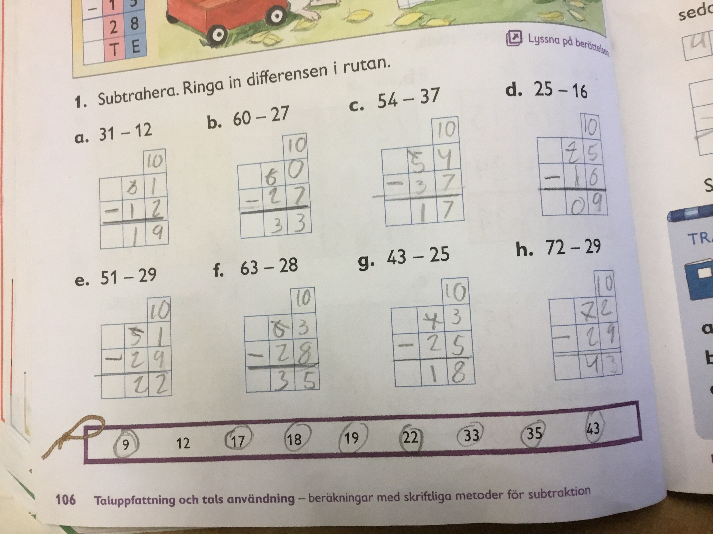
I torsdags sjöng vi Goliat inför vuxna och syskon.
Efter vi hade sjungit så fick vuxna gå in i vårt klassrum och kolla i våra bänkar och sen gå och fika.
Vi kollade på barnprogram och lyssnade på musik. Vi kollade på Från A till Ö och professor Baltatzar.
I onsdags hade vi engelska. Då jobbade vi med skolgrejer.
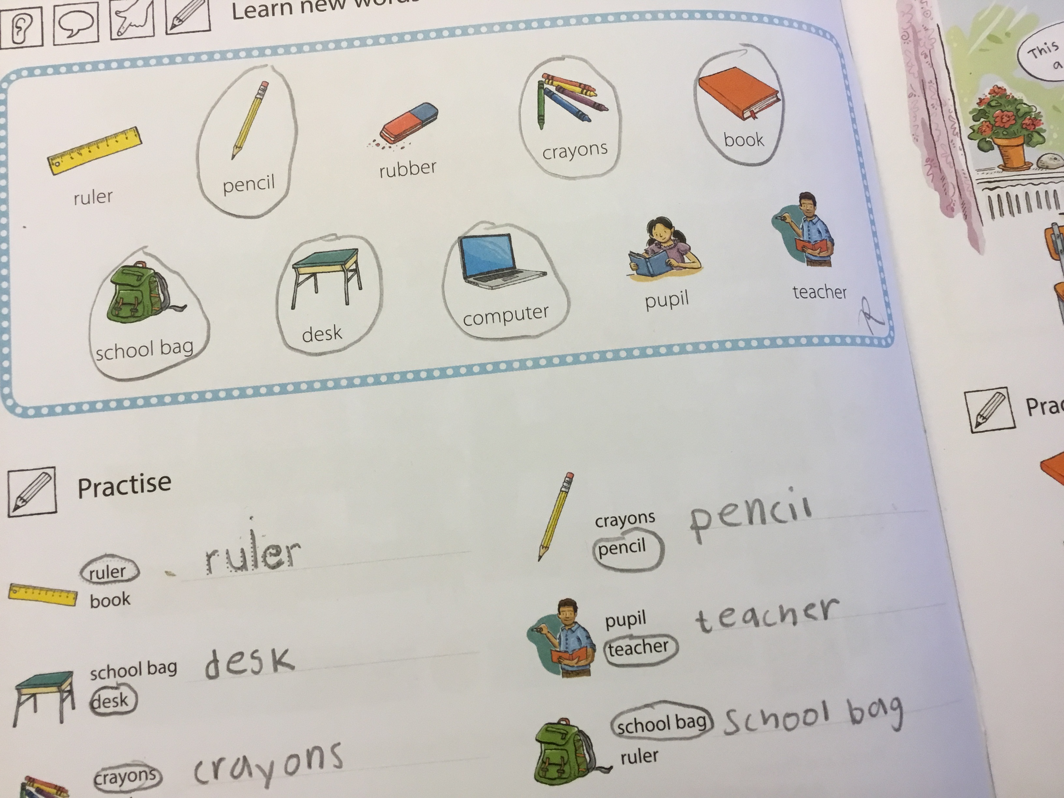
Öva gärna hemma 😉☝🏻
Vi har läst ut Edward Tulanes fantastiska resa av Kate DiCamillo. Det var en jättebra bok som handlade om en porslinskanin som råkade ut för många tragiska och roliga äventyr. Han fick också många olika namn.
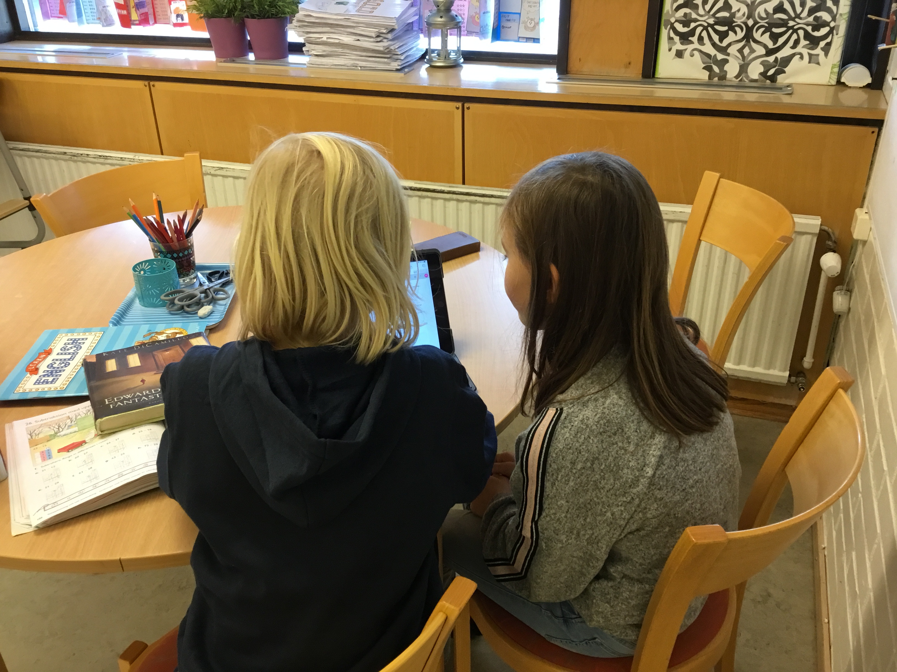
Av Erik och Alice☝🏻🤪🍭

